Phân tích yêu cầu
Nhóm 8
Mai Trần Phương Anh – 20235644: Usecase Xử lý yêu cầu nhập hàng
Nguyễn Hoàng Thanh Tú – 20235858: Usecase Xem danh sách yêu cầu nhập hàng
Phạm Xuân Thịnh – 20235842: Usecase Xác nhận nhập kho thực tế
Nguyễn Tiến Trình – 20235850: Usecase Cấu hình danh mục hàng tồn kho
Phạm Quỳnh Anh – 20235653: Usecase Xử lý đơn hàng hủy
Ma Ngọc Thắng – 20235829: Usecase Tạo mới yêu cầu nhập hàng

1. Biểu đồ use case

1. 1 Biểu đồ use case tổng quan
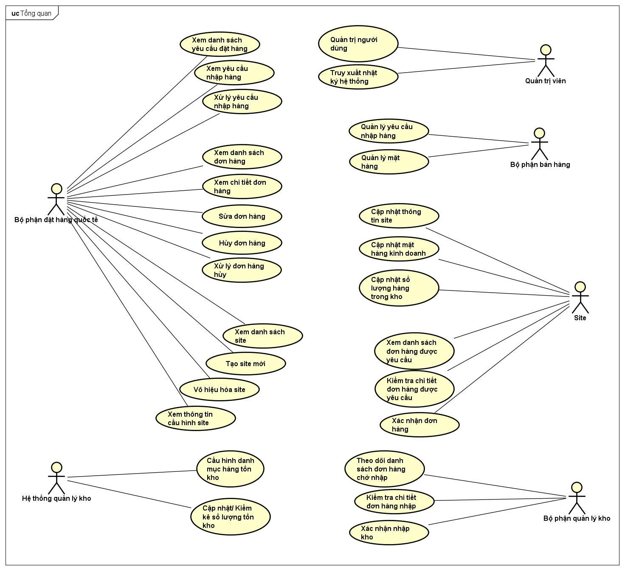
- Giải thích về các tác nhân:
  - Quản trị viên
  - Bộ phận bán hàng
  - Bộ phận đặt hàng quốc tế
  - Site
  - Bộ phận quản lý kho
  - Hệ thống quản lý kho
- Giải thích về các usecase:

1.2 Biểu đồ use case phân rã

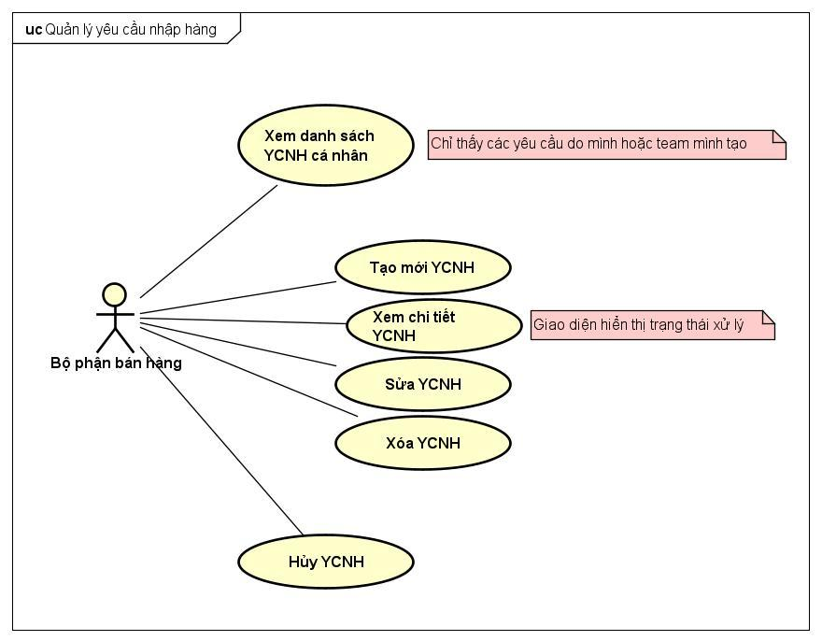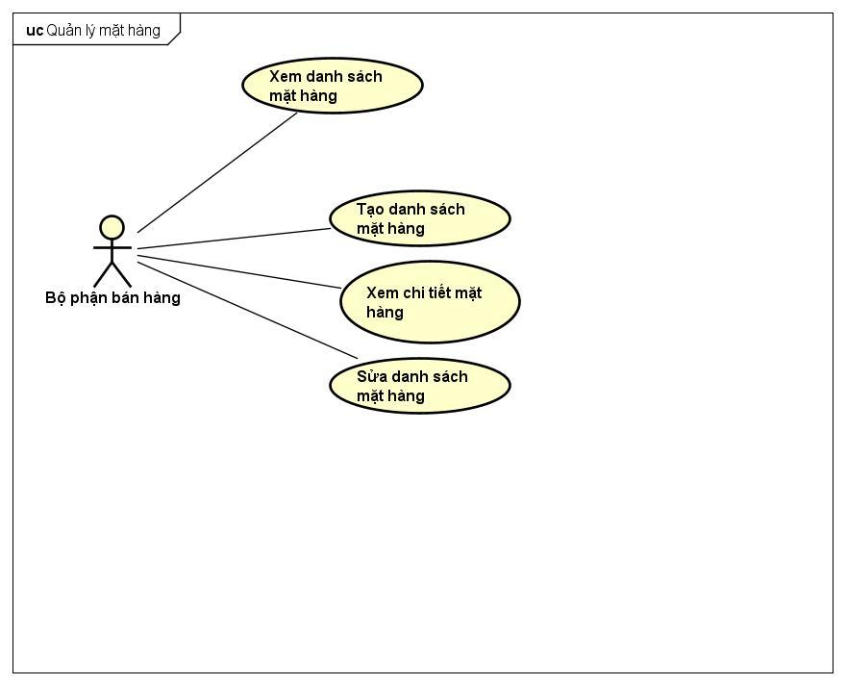

2. Đặc tả Use case

2.1 Use case “Tạo mới yêu cầu nhập hàng” - Thắng
Mã Use case | UC021 | Tên Use case | Tạo mới yêu cầu nhập hàng
Tác nhân | Bộ phận bán hàng
Tiền điều kiện | Danh mục mặt hàng kinh doanh (Merchandise list) đã được thiết lập trên hệ thống.
Luồng sự kiện chính  (Thành công) | STT Thực hiện bởi Hành động  Bộ phận bán hàng Chọn chức năng "Tạo mới yêu cầu nhập hàng".  Hệ thống Hiển thị form nhập liệu gồm thông tin chung và lưới danh sách các món đã nhập (ban đầu trống).  Bộ phận bán hàng Nhập mã mặt hàng, số lượng, đơn vị tính và ngày nhận mong muốn cho từng món hàng.  Hệ thống Tự động truy xuất và hiển thị tên hàng/quy cách tương ứng với mã hàng đã nhập.  Bộ phận bán hàng Kiểm tra lại toàn bộ danh sách và nhấn nút "Gửi yêu cầu".  Hệ thống Kiểm tra tính hợp lệ của dữ liệu (mã hàng tồn tại, số lượng > 0, ngày nhận hợp lệ).  Hệ thống Lưu dữ liệu vào cơ sở dữ liệu và cấp mã định danh danh sách.  Hệ thống Thông báo đến Bộ phận đặt hàng quốc tế về yêu cầu nhập hàng.
Luồng sự kiện thay thế | STT Thực hiện bởi Hành động  4a. Hệ thống Thông báo: "Mã hàng không tồn tại hoặc đã ngừng kinh doanh".  4b. Hệ thống Quay lại bước 3  4c. Bộ phận bán hàng Chỉnh sửa lại thông tin (quan trọng nhất: Mã hàng  6a. Hệ thống Thông báo dữ liệu không hợp lệ (thiếu thông tin bắt buộc)  6b. Hệ thống Quay lại bước 3  6c. Bộ phận bán hàng Chỉnh sửa lại thông tin
Hậu điều kiện | Thành công: Danh sách yêu cầu nhập hàng được tạo thành công với mã định danh duy nhất.  Thất bại: Hệ thống không lưu dữ liệu, hiển thị log lỗi.

2.2 Use case “Tổng hợp/Xem danh sách Yêu cầu Nhập hàng toàn hệ thống” - Tú
Mã Use case | UC001 | Tên Use case | Trả về thông tin hàng tồn kho
Tác nhân | Bộ phận đặt hàng quốc tế
Tiền điều kiện | Người dùng đăng nhập hệ thống với vai trò bộ phận đặt hàng
Luồng sự kiện chính  (Thành công) | STT Thực hiện bởi Hành động  1. Bộ phận đặt hàng quốc tế Chọn chức năng "Tổng hợp/Xem danh sách Yêu cầu Nhập hàng" trên menu hệ thống.  2. Hệ thống Hiển thị giao diện danh sách các yêu cầu nhập hàng hiện có trong hệ thống.  3. Bộ phận đặt hàng quốc tế Nhập các tiêu chí tìm kiếm/lọc (ví dụ: khoảng thời gian, trạng thái yêu cầu, người tạo, kho nhận).  4. Hệ thống Ghi nhận các tiêu chí lọc và sẵn sàng truy vấn.  5. Bộ phận đặt hàng quốc tế Chọn Tìm kiếm hoặc Tổng hợp  6. Hệ thống Trả về các yêu cầu nhập hàng phù hợp với tiêu chí lọc  7. Bộ phận đặt hàng quốc tế Xem các yêu cầu nhập hàng được trả về
Luồng sự kiện thay thế | STT Thực hiện bởi Hành động  2a. Hệ thống Thông báo: Trong hệ thống hiện không có yêu cầu nhập hàng  6a. Hệ thống Thông báo: Trong hệ thống hiện không có yêu cầu nhập hàng phù hợp yêu cầu  6b. Bộ phận đặt hàng quốc tế Nhập lại các tiêu chí tìm kiếm/lọc
Hậu điều kiện | Không

2.3 Use case “Xử lý yêu cầu nhập hàng”
Mã Use case | UC001 | Tên Use case | Xử lý yêu cầu nhập hàng
Tác nhân | Bộ phận đặt hàng quốc tế
Tiền điều kiện | Có các yêu cầu nhập hàng (YCNH) đang ở trạng thái "Chờ xử lý".
Luồng sự kiện chính  (Thành công) | STT Thực hiện bởi Hành động  Bộ phận đặt hàng quốc tế Tại màn hình Home, click vào menu "Điều phối thu mua".  Hệ thống Chuyển đến màn hình Danh sách Yêu cầu Nhập hàng (Chờ xử lý).  Bộ phận đặt hàng quốc tế Tích chọn (checkbox) một YCNH cần xử lý và nhấn nút "Lập Đơn hàng".  Hệ thống Hiển thị màn hình Soạn thảo Đơn hàng Thu mua.  Bộ phận đặt hàng quốc tế Sử dụng Popup Tra cứu Nhà cung cấp/Tỷ giá để điền các thông tin cần thiết vào đơn hàng.  Bộ phận đặt hàng quốc tế Sau khi hoàn tất soạn thảo, nhấn nút "Lưu đơn hàng".  Hệ thống Hiển thị Popup xác nhận để người dùng kiểm tra lại thông tin lần cuối.  Bộ phận đặt hàng quốc tế Xác nhận đồng ý trên Popup.  Hệ thống Hiển thị Hộp thoại Xác nhận hoàn tất và ghi nhận dữ liệu vào hệ thống.
Luồng sự kiện thay thế | STT Thực hiện bởi Hành động  2a. Hệ thống Thông báo: Trong hệ thống hiện không có yêu cầu nhập hàng nào đang chờ xử lý.  3a. Bộ phận đặt hàng quốc tế Click vào mã một YCNH cụ thể để xem chi tiết thông tin bộ phận đặt hàng cần gì.  3b. Hệ thống Hiển thị màn hình Chi tiết Yêu cầu Nhập hàng.  3c. Hệ thống Sau khi kiểm tra, nhấn "Quay lại" để về màn hình danh sách và tiếp tục luồng chính.  3d. Hệ thống Thông báo lỗi: "Chỉ được chọn duy nhất một yêu cầu nhập hàng" (nếu người dùng tích chọn nhiều hơn 1 checkbox).  7a. Bộ phận đặt hàng quốc tế Nhấn "Hủy" hoặc đóng Popup xác nhận nếu phát hiện sai sót trong bản soạn thảo.  7b. Hệ thống Đóng popup xác nhận và giữ nguyên dữ liệu tại màn hình Soạn thảo Đơn hàng Thu mua.
Hậu điều kiện | Thành công: Một Đơn hàng thu mua mới được tạo tương ứng với YCNH đã chọn.  Thất bại: YCNH vẫn giữ nguyên trạng thái "Chờ xử lý", không có đơn hàng mới nào được tạo ra.

2.4.Use case “Xử lý đơn hàng hủy” - Qanh
Mã Use case | UC001 | Tên Use case | Xử lý đơn hàng hủy
Tác nhân | Bộ phận đặt hàng quốc tế
Tiền điều kiện | Nhân viên đã đăng nhập vào hệ thống.  Đơn hàng muốn hủy đang ở trạng thái "Chờ gửi đi" hoặc "Đã gửi Site"
Luồng sự kiện chính  (Thành công) | STT Thực hiện bởi Hành động  Bộ phận đặt hàng quốc tế chọn chức năng "Quản lý đơn hàng" trên thanh công cụ.  Hệ thống tìm kiếm và chọn xem chi tiết một đơn hàng cụ thể.  Bộ phận đặt hàng quốc tế nhấn nút "Hủy đơn hàng" trên màn hình chi tiết.  Bộ phân đặt hàng quốc tế nhập lý do hủy và nhấn nút "Xác nhận hủy".  Hệ thống hiển thị danh sách các đơn hàng hiện có.  Hệ thống hiển thị một hộp thoại yêu cầu nhập lý do hủy.  Hệ thống kết nối và gửi thông báo hủy đơn tới hệ thống của Site nhập khẩu (nếu đơn đã được gửi trước đó).  Hệ thống nhận phản hồi đồng ý hủy từ Site nhập khẩu.  9. Hệ thống cập nhật trạng thái đơn hàng thành "Đã hủy", lưu lại lý do, thời gian và mã nhân viên thực hiện.  10. Hệ thống hiển thị thông báo "Hủy đơn hàng thành công" và tải lại giao diện chi tiết đơn hàng.
Luồng sự kiện thay thế | STT Thực hiện bởi Hành động  4a. Hệ thống Kiểm tra thấy "Lý do hủy" bị bỏ trống, hệ thống chặn thao tác và hiển thị thông báo cảnh báo "Vui lòng nhập lý do hủy".  4b. Bộ phận đặt hàng quốc tế Nhập lý do hủy vào ô văn bản và nhấn lại nút "Xác nhận hủy".  4c. Hệ thống Xác nhận dữ liệu hợp lệ, ẩn thông báo lỗi và tiếp tục xử lý luồng công việc.  6a Hệ thống Kiểm tra thấy đơn hàng đang ở trạng thái "Chờ gửi đi" (thông tin chưa được gửi sang Site nhập khẩu).  6b Hệ thống Hủy bỏ thao tác gọi kết nối với Site (Bỏ qua Bước 7 và Bước 8 của luồng sự kiện chính).  6c Hệ thống Trực tiếp chuyển sang thực hiện Bước 9 (Cập nhật trạng thái thành "Đã hủy" ngay trong cơ sở dữ liệu nội bộ).
Hậu điều kiện | Thành công Trạng thái của đơn hàng được hệ thống cập nhật thành  “Đã hủy”  Thất bại Trạng thái của đơn hàng được giữ nguyên, không bị thay  đổi.  Quá trình hủy bị hủy bỏ. Lịch sử hệ thống ghi nhận thao tác  hủy thất bại kèm theo nguyên nhân.

2.5.Cấu hình danh mục hàng tồn kho (Site) Trình
Mã Use case | UC005 |  | Tên Use case |  | Cấu hình danh mục hàng tồn kho
Tác nhân | Hệ thống quản lý kho (site)
Tiền điều kiện | Tác nhân đã đăng nhập thành công vào hệ thống quản lý của site  Hệ thống đã có sẵn danh sách các mặt hàng do công ty kinh doanh
Luồng sự kiện chính  (Thành công) | STT Thực hiện bởi Hành động  Hệ thống quản lý kho chọn chức năng “Cấu hình danh mục hàng tồn kho”  Hệ thống hiển thị giao diện cấu hình dạng Pick-list (gồm danh sách các mặt hàng tổng và danh sách các mặt hàng đã đăng ký tại Site)  Hệ thống quản lý kho chọn mặt hàng từ danh sách tổng và chuyển sang danh sách đăng ký (Subscribe), hoặc chọn mặt hàng đang đăng ký và bỏ khỏi danh sách (Unsubscribe)  Hệ thống cập nhật dang sách hiển thị và cung cấp ô nhập liệu để thiết lập định mức (tồn kho tối thiểu, tối đa) cho các mặt hàng đăng ký  Hệ thống quản lý kho nhập/chỉnh sửa thông tin định mức tồn kho và nhấn nút “Lưu cấu hình”  Hệ thống kiểm tra tính hợp lệ của dữ liệu (đầy đủ thông tin, số lương tối thiểu < tối đa)  Hệ thống kiểm tra logic nghiệp vụ (mặt hàng bị Unsubscribe phải có số lượng tồn ko thực tế bằng 0)  Hệ thống cập nhật và lưu trữ cấu hình danh mục hàng hoá của Site vào cơ sở dữ liệu  9. Hệ thống thông báo lưu cấu hình thành công
Luồng sự kiện thay thế | STT Thực hiện bởi Hành động  6a.. Hệ thống thông báo lỗi: thiếu dữ liệu hoặc định mức tối thiểu lớn hơn định mực tối đa  6b. Hệ thống quản lý kho chỉnh sửa lại thông tin  6c. Hệ thống quay lại bước 5  7a. Hệ thống thông báo lỗi: không thể bỏ đăng ký (Unsubscribe) mặt hàng đang có số lượg tồn kho thực tế lớn hơn 0  7b. Hệ thống quản lý kho thao tác thêm lại mặt hàng đó vào danh sách đăng ký  7c. Hệ thống quay lại bước 5
Hậu điều kiện | Thành công |  |  | Danh mục mặt hàng được phép lưu kho, định mức tại Site được cập nhật
 | Thất bại |  |  | Cấu hình không được lưu, hệ thống giữ nguyên trạng thai danh mục cũ và được ghi log lỗi

2.6.Xác nhận Nhập kho thực tế (Goods Receipt) - Thịnh
Mã Use case | UC006 | Tên Use case | Xác nhận nhập kho thực tế
Tác nhân | Bộ phận quản lý kho
Tiền điều kiện | - Đã có đơn hàng nhập khẩu trong hệ thống  - Hàng hóa đã được vận chuyển tới kho
Luồng sự kiện chính  (Thành công) | STT Thực hiện bởi Hành động  1. Bộ phận quản lý kho chọn chức năng “Xác nhận nhập kho”  2. Hệ thống hiển thị danh sách các đơn hàng đang chờ nhập kho  3. Bộ phận quản lý kho chọn một đơn hàng  4. Hệ thống hiển thị bảng đối chiếu*  5. Bộ phận quản lý kho nhập số lượng thực tế nhận được cho từng mặt hàng  6. Hệ thống tự động so sánh kỳ vọng và thực tế  7. Bộ phận quản lý kho xác nhận hoàn tất nhập liệu  8. Hệ thống kiểm tra dữ liệu  9. Bộ phận quản lý kho chọn “Xác nhận nhập kho”  10. Hệ thống Lưu thông tin  11. Hệ thống thông báo thành công
Luồng sự kiện thay thế | STT Thực hiện bởi Hành động  6a1. Hệ thống Hiển thị cảnh báo mảu đỏ  6a2. Bộ phận quản lý kho Nhập lý do thiếu hàng  5a. Bộ phận quản lý kho nhập thêm số lượng hàng lỗi  8a. Hệ thống Thông báo nhập thiếu ô  8a2. Bộ phận quản lý kho Quay lại bước 5  6b1. Hệ thống Hiển thị cảnh báo màu vàng  6b2. Bộ phận quản lý kho Xác nhận nhập thừa hàng và nhập lý do
Hậu điều kiện | Thành công Dữ liệu nhập kho được lưu  Thất bại Lưu thất bại và được ghi log lỗi

Dữ liệu đầu vào của bảng đối chiếu gồm các trường dữ liệu sau:
STT | Trường dữ liệu | Mô tả | Bắt buộc? | Điều kiện hợp lệ | Ví dụ
 | Mã hàng | Mã của sản phẩm, hệ thống tự điền | Có |  | SP001
 | Tên hàng | Tên của mặt hàng, hệ thống tự điền | Có |  | Iphone 13
3. | Số lượng dự kiến | Số lượng trong đơn đặt, hệ thống tự điền | Có |  | 100
4. | Số lượng thực tế | Số lượng nhận được, bộ phận quản lý kho điền | Có | >= 0 và <= dự kiến | 90
5. | Số lượng hỏng | Số lượng hàng bị hỏng, bộ phận quản lý kho điền | Có | >= 0 và <= thực tế | 5
6. | Lý do sai lệch | Lý do thừa/thiếu hàng, bộ phận quản lý kho điền nếu có sai lệch | Không | Bắt buộc nếu có sai lệch hoặc hàng hỏng | Đơn vị vận chuyển gặp sự cố
7. | Trạng thái | Hệ thống tự hiển thị | Có |  | OK/Thừa/Thiếu/Lỗi

3. Activity Diagram

3.1. Use case “Tạo mới yêu cầu nhập hàng” - Thắng

